บทที่ 8
โปรแกรมต้นแบบ

1. แนวความคิดในการออกแบบ
เทคนิคของการทำดาต้าไมนิ่งซึ่งสามารถแยกย่อยออกได้เป็นหลายวิธีแล้วแต่ประเภทของงานยกตัวอย่างเช่น แผนภาพต้นไม้ การใช้วิธีการทางสถิติเช่นการใช้สมการถอยเชิงเส้น การวิเคราะห์ความสัมพันธ์โดยใช้อัพไพรออรีอัลกอริทึม การใช้ทฤษฏีนิวรอนเน็ตเวิร์ก การใช้จีเนติกอัลกอริทึม เป็นต้น ขึ้นอยู่กับลักษณะงาน ซึ่งเราควรเลือกให้เหมาะสม

Data mining Model

Output

Input

รูปที่ 8-1 โมเดลกับอินพุทและเอาท์พุท

การเลือกใช้โมเดลมีสิ่งที่ควรพิจารณาคำนึงถึง
- ความอ่อนไหวต่อรูปแบบของอินพุท
- ความสามารถในการอธิบายที่มาของเอาท์พุท
- ความยากง่ายในการประยุกต์ใช้งาน

แต่กระบวนการหรือวิธีการหลายอย่างนั้นเป็นวิธีการที่ยากที่จะนำไปทำความเข้าใจในระดับผู้ที่จะนำผลลัพธ์นั้นไปใช้งาน ในทางธุรกิจนั้นผู้ที่ใช้งานจริงนั้นมักเป็นกลุ่มคนทางธุรกิจ เช่นฝ่ายบริหารหารตลาด หรือฝ่ายจัดการสินค้าคงคลัง ซึ่งหากเราจะให้กลุ่มคนเหล่านี้ใช้งานกระบวนการหรือเทคนิคที่เลือกมานั้นต้องเป็นวิธีที่ทำความเข้าใจได้ง่ายมีความซับซ้อนในการใช้งานน้อย ดังนั้นการเลือกใช้โมเดลที่ค่อนข้างซับซ้อนและเข้าใจยากบางครั้งจึงไม่เหมาะสมเพราะจะทำให้ผู้ใช้เกิดความยุ่งยากในการทำความเข้าใจดังที่กล่าวมาแล้ว ดังนั้นเทคนิคที่นำมาใช้ในโครงงานจึงเป็นเทคนิคแบบพื้นฐานที่ง่ายต่อการอธิบายหรือฝึกอบรมต่อเจ้าหน้าที่ในการเรียนรู้และใช้งาน สามารถอธิบายความเป็นไปของตัวแปรที่มีส่วนเกี่ยวข้องอินพุทและเอาท์พุทได้ และมีประสิทธิภาพใช้งานกันในธุรกิจทั่วไป

สำหรับวิธีการที่เลือกใช้ซึ่งจะครอบคลุมลักษณะการใช้งานได้จริงในงานทางธุรกิจ 3 ประเภท โดยแบ่งโปรแกรมเป็น 3 ส่วนแยกการทำงานจากกันคือ
- การทำนายค่าโดยใช้ข้อมูลที่มีอยู่ โดยใช้สมการถดถอยเชิงเส้นหลายตัวแปร ซึ่งเป็นวิธีการพื้นฐานทางสถิติซึ่งเป็นวิธีการพื้นฐานที่น่าเชื่อถือ ซึ่งใช้ในการประมาณหรือทำนายค่า
- การแยกประเภท โดยใช้แผนภาพต้นไม้ ซึ่งสามารถนำไปใช้แบ่งกลุ่มข้อมูลที่ต้องการเป็นกลุ่มๆ
- การวิเคราะห์ความสัมพันธ์ของข้อมูล โดยใช้อัพไพรออรีอัลกอริทึม หรือการวิเคราะห์ตะกร้าตลาด ซึ่งจะอธิบายความสัมพันธ์กันในตัวข้อมูล
โดยทำการพัฒนาบน Visual Basic 6.0 กับฐานข้อมูล Microsoft Access

2. ขั้นตอนและเทคนิคการประมวลผลของโปรแกรม
2.1 โปรแกรมสมการถดถอยเชิงเส้น
ลักษณะการประมวลตามทฤษฎีจะต้องเป็นไปตามสมการ

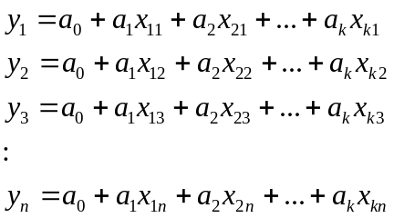
ซึ่งเขียนเป็นตัวแบบได้ดังนี้
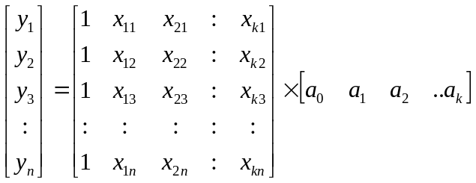

ซึ่งเขียนเป็นรูปแบบของเมทริกได้ดังนี้
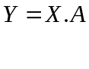
ดังนั้น เราจะคำนวณหาค่า A = 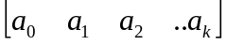 ได้ดังนี้
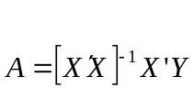
แต่เนื่องจากการที่เราจะนำข้อมูลมาจากฐานข้อมูลขนาดใหญ่มาเก็บไว้เป็นเมตริกซ์ในการดำเนินงานด้วยโปรแกรมแบบนี้โดยตรงนั้น การคำนวณโดยใช้ตัวแบบที่ปรากฏนี้จะมีปัญหา เนื่องจากขนาดของ เมตริกซ์ X และ Y จะใหญ่มาก (ขนาดเท่ากับจำนวน Transaction จากฐานข้อมูล ) ดังนั้นจึงจำเป็นจะต้องปรับสูตรในการคำนวณใหม่เพื่อให้เหมาะสมกับการคำนวณจากฐานข้อมูลดังนี้คือ

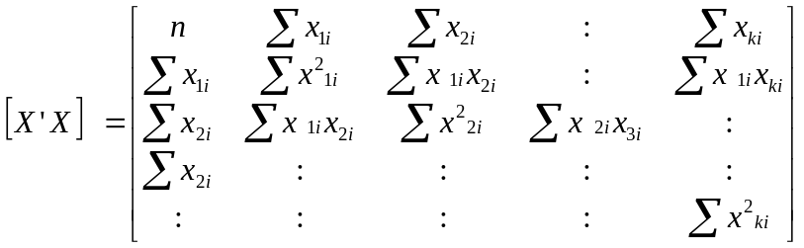
และ
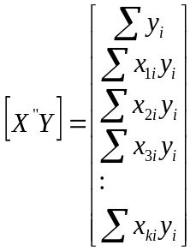
ซึ่งการคำนวณโดยเทคนิคดังกล่าวจะสามารถดำเนินการได้ภายในทรัพยากรของเครื่องที่มีจำกัดได้

2.2 โปรแกรมการสร้างแผนภาพเพื่อการตัดสินใจ
  - เขียนโปรแกรมสร้างโหนดเดี่ยวเริ่มต้นไว้
  - ถ้าตัวข้อมูลทั้งหมดเป็นคลาสเดียวกัน ให้โหนดเปลี่ยนมาเป็นปลายโหนดแล้วตั้งชื่อด้วยคลาสนั้น
  - หาค่าจากฟังก์ชั่นในการวัดค่าซึ่งรีเทิร์นค่าอินฟอเมชันเกนเพื่อนำมาประเมินแอทริบิวส์ที่เหมาะสมที่สุด (ค่าที่มากที่สุด) มาใช้ในการเป็นตัวแยกข้อมูล
  - ทำการสร้างกิ่งในแต่ละข้อมูลที่ทราบค่าของข้อมูลแอทริบิวส์ที่ใช้ทดสอบ
  - จากนี้ตัวข้อมูลที่ทดสอบจะถูกแบ่งส่วนออกจากกัน แยกไปตามกิ่งของต้นไม้
  - ทำลักษณะเดียวกันเช่นนี้ รีเคอซีฟไปจนกระทั่งหยุดเมื่อ
1. ถ้าตัวข้อมูลทั้งหมดที่โหนดนั้นเป็นคลาสเดียวกัน
2. หมดแอทริบิวส์ที่จะนำมาพิจารณาใช้แล้ว
3. ถ้าข้อมูลที่ทดสอบหมดลง

2.3 โปรแกรมวิเคราะห์ตะกร้าตลาด

หลักการสร้างโปรแกรมดำเนินการในการประมวลผลข้อมูล แบ่งขั้นตอนการประมวลผลออกเป็น
- ทำการแสกนข้อมูลในฐานข้อมูลในลักษณะความถี่ของไอเทมแต่ละตัว
- เก็บค่าที่แสกนได้ลงบนอาเรย์สำหรับเก็บค่าความถี่
- ตรวจเทียบค่าความถี่ที่แสกนได้กับความถี่ต่ำสุดที่ผู้ใช้กำหนด
- ตรวจนับเฉพาะค่าที่มากกว่าค่าความถี่ต่ำสุดที่ผู้ใช้กำหนด
- เก็บค่าที่ผ่านเกณฑ์ข้างต้นลงอาเรย์
- ทำการจับคู่ทุกกรณีเฉพาะข้อมูลในข้อก่อนหน้า
- ทำการแสกนหาความถี่ของข้อมูลทุกคู่ที่จับไว้ในข้อก่อนหน้าบนฐานข้อมูลและบันทึกความถี่ไว้บนอาเรย์
- ข้อมูลทั้งหมดที่ได้ ณ จุดนี้จะสามารถนำมาคำนวณและแสดงผลค่าซัพพอร์ต คอนฟิเดนส์ของไอเทมประเภท 1 ไอเทม และ 2 ไอเทม ที่มีค่ามากกว่าค่าซัพพอร์ตต่ำสุดได้แล้ว
- ดำเนินการในการหาข้อมูลประเภท 3 ไอเทมและ 4 ไอเทมด้วยวิธีการเช่นเดียวกันกับข้างต้น
- ลักษณะการเก็บข้อมูลเพื่อการประมวลผลภายในโปรแกรมนั้นจะใช้อาเรย์ที่มีมิติเท่ากับจำนวนไอเทมที่จับกลุ่มในการเก็บเมื่อทำการแสกนเพื่อให้ลำดับก่อนหลังของไอเทมในรายการที่แสกนไม่มีผลกระทบต่อค่าของจำนวนไอเทม เมื่อทำการแสกนแล้วเสร็จจะต้องทำการนำข้อมูลในอาเรย์หลายมิตินั้นมารวมกันในส่วนที่มีลักษณะการจับคู่เหมือนกัน เช่น (A,B) กับ (B,A) จะต้องนำเอาผลของความถี่ทั้งสองกรณีมารวมกัน

 | 1,1 | 1,2 | 1,3 | 1,4
1,1 |  | 6 | 2 | 4
2,1 | 3 |  | 0 | 1
3,1 | 4 | 9 |  | 4
4,1 | 0 | 1 | 2
ตาราง 8-1 แสดงลักษณะอาเรย์ที่ใช้ในการจัดเก็บการจับคู่แบบ 2 ไอเทมมีลักษณะเป็นอาเรย์ 2 มิติ

ข้อมูลของการจับคู่จะยกตัวอย่างเช่น (1,2) นั้นในกระบวนการอะไพรออรีจะไม่สนใจลำดับฉะนั้นค่า (2,1) ก็ให้ถือเป็นค่าเดียวกัน เมื่อทำการแสกนครบแล้วต้องนำมารวมกัน จากตัวอย่างจะได้ค่าเท่ากับ 6+3 =9 คือความถี่ที่ถือว่าแสกนได้จากกรณี (1,2) โดยการแสกนในการจับกลุ่มที่มีค่ามากกว่า 2 ไอเทมเช่น 3 ไอเทมนั้นก็ต้องใช้อาเรย์ที่มีมิติเท่ากับจำนวนไอเทมเช่น 3 และ 4 มิติในการจัดการกับตัวข้อมูลด้วย

ความสามารถต่างๆของโปรแกรมอื่นที่ขายกันในเชิงพาณิชย์
Find Laws (SKAT algorithm)
Find Dependencies (n-dimensional distributions)
Linear Regression (Stepwise and rule-enriched)
PolyNet Predictor (GMDH-Neural Net hybrid)
Cluster (Localization of anomalies)
Classify (Fuzzy logic modeling)
Decision Tree (Information Gain criterion)
Decision Forest
Market Basket Analysis (Association rules)
Memory Based Reasoning (k-NN + GA)
Discriminate (Unsupervised classification)
Summary Statistics (Data summarization)
Link Analysis (Visual correlation analysis)
Link Terms
Taxonomy Categorizer
Text Analysis (Semantic text analysis)
Text Categorizer
Text OLAP

